Расчет значений фактора увеличения дозы при радиационном облучении частицы жидкокристаллической дисперсии ДНК с различным распределением наночастиц золота

Морозов К.В.¹, Белоусов А.В.^{1,2}, Морозов В.Н.^{2,3}, Колыванова М.А.²

¹ МГУ им. М.В. Ломоносова, физический факультет, Москва
² ФГБУ ГНЦ ФМБЦ им. А.И. Бурназяна ФМБА России, Москва
³ Институт биохимической физики им. Н.М. Эмануэля PАН, Москва
+79689565496, morozov.kv15@physics.msu.ru

Наночастицы золота (ЗНЧ) известны способностью усиливать биологическое действие ионизирующего излучения. Способность избирательно накапливаться в опухолевых клетках, высокий атомный номер (Z_{Au}=79) и массовый коэффициент ослабления фотонного излучения по сравнению с мягкими тканями делают их перспективными радиосенсибилизаторами для лучевой терапии. Основной внутриклеточной мишенью медицинского облучения является ядерная ДНК, однако закономерности проникновения и распределения ЗНЧ в клеточном ядре окончательно не определены. В жидкокристаллической дисперсии (ЖКД) ДНК, модельной системе воспроизводящей до некоторой степени плотность упаковки ДНК в биологических системах, распределение ЗНЧ определяется их размером. Такое поведение ЗНЧ легло в основу компьютерной модели использованной в настоящей работе: значения фактора увеличения (ФУД) дозы были рассчитаны для случая облучения частицы ЖКД ДНК фотонами с энергией 20-600 кэВ при различном распределении ЗНЧ диаметром 2 и 32 нм.
Значения поглощенной дозы были рассчитаны методом Монте-Карло в программном коде Geant4 для трех моделей (рис. 1): №1 – частица ЖКД ДНК; №2 – частица ЖКД ДНК с распределенными по объему ее 2 нм ЗНЧ; №3 – частица ЖКД ДНК с расположенными на ее границе 2/32 нм ЗНЧ. Частица ЖКД представляла собой 1 мкм сферу, однородно заполненную ДНК (элементный состав: Н – 4.3%, О –40%, С – 32.5%, N – 14.6%, Р – 8.6%). Были использованы концентрации ЗНЧ равные 1%, 2% и 4% от массы ДНК. Модели располагались в водном фантоме размером 2×2×2 мм³, источник излучения представлял собой пучок фотонов квадратного сечения шириной 2 мкм, энергия фотонов составляла 20-600 кэВ. Фактор увеличения дозы (ФУД) вычислялся как отношение доз, поглощенных частицей ЖКД ДНК в моделях №2 и №3 к дозе, поглощенной в модели №1:

$$ФУД=\frac{D_{2,3}}{D_{1}},$$
где D₁ — доза, поглощенная в объеме мишени в модели №1, D_{2,3} — доза, поглощенная в объеме мишени в присутствии ЗНЧ в моделях №2 и №3 соответственно.

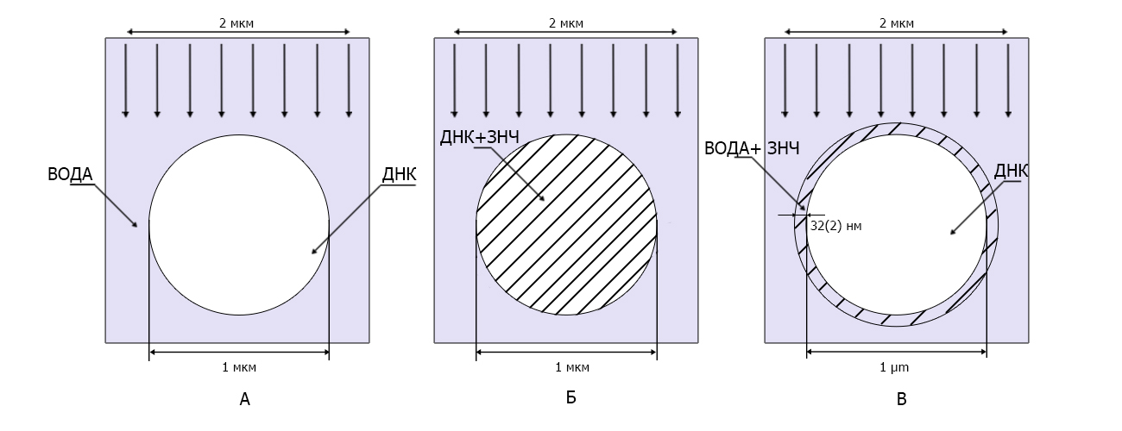
Геометрия исследованных моделей: а — модель №1 (частица ЖКД ДНК без ЗНЧ); б — модель №2 (частица ЖКД ДНК с равномерно распределенными по объему 2 нм ЗНЧ); в — модель №3 (частица ЖКД ДНК с равномерно распределенными в на ее границе 2/32 нм ЗНЧ)

Наибольшее значение ФУД от 13.2 до 1.1 в зависимости от энергии фотонов было получено для модели №2. Для модели №3 величина ФУД слабо зависела от размеров ЗНЧ. Различия в значениях ФУД в моделях №2 и №3 при этом составляли от 1.1 до 7.6 раз. Полученные данные свидетельствуют о важности пространственного распределения ЗНЧ для увеличения поглощенной дозы в критических клеточных мишенях, в особенности в клеточном ядре.

